Evaluación Formativa

OA (adaptado): Demostrar que comprenden la adición de unidades.

Nombre Estudiante |  | Curso: 1 año A
Nombre Estudiante |  | Fecha: Semana 11  15/06 – 19/06

- La siguiente es una evaluación formativa, es decir, es sin nota. La idea es poder identificar los aprendizajes que has logrado y los que necesitas reforzar. ¡Éxito!

- Cuenta los objetos de cada conjunto y escribe el resultado de las siguientes adiciones.

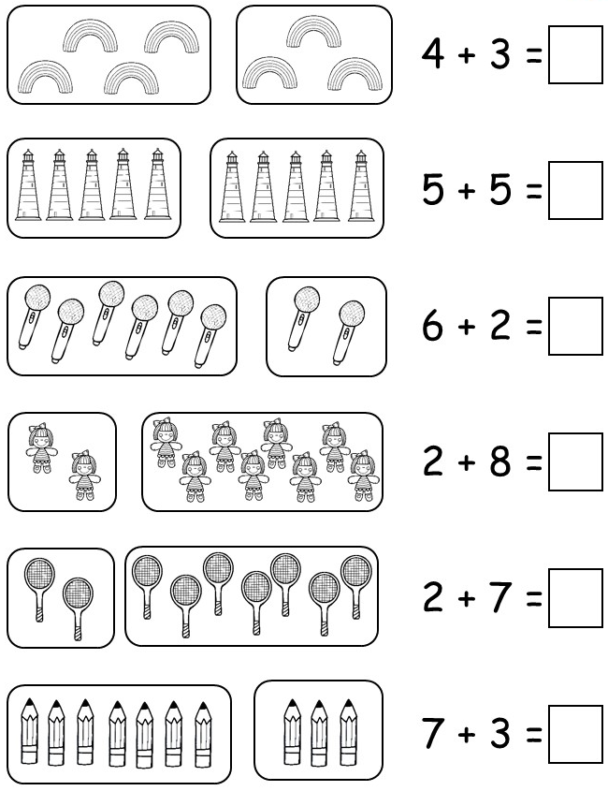

- Cuenta los puntos del dominó y realiza las siguientes adiciones. Escribe el resultado en el cuadrado en blanco.

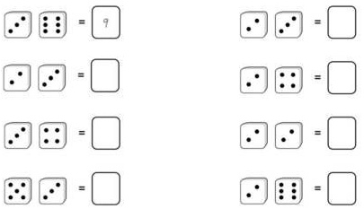

¡Trabajo terminado! Ahora descubre el siguiente dibujo, uniendo los puntos de los números en forma ascendentes, empezando por el 1 y terminando con el 20.

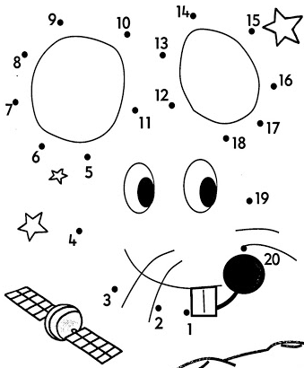

Querido/a estudiante y apoderado/a:
Debido a las circunstancias que estamos viviendo como país, sé que pueden tener muchas dudas relacionadas con el trabajo que se solicita. Es por esto que, si tienen dudas, pueden comunicarse conmigo al número +56977740031. Además, les solicito devolver las guías realizadas o enviar una fotografía a mi WhatsApp, para su revisión. Cuídense mucho, espero verlos pronto.

Con cariño, tía Ika Lecaros F.



